**【46102　啟動櫃員】**

**壹、交易介紹**

|  |  |
| --- | --- |
| 原交易代號 | 原交易名稱 |
| 無 | 無 |

**貳、執行路徑**

　　管理性業務→開關行作業→啟動櫃員

**參、操作及業務規則說明**

　　主管一早先將分行櫃員啟動，取代以往逐一授權。經啟動才能提供櫃員登入權限。主管勾選啟用之櫃員，亦可使用【全選】按鈕快速勾選，按【啟動】後即開啟櫃員登入系統之權限。如啟動後發現有同仁休假或誤啟動，可單獨勾選再改為【未啟動】狀態。

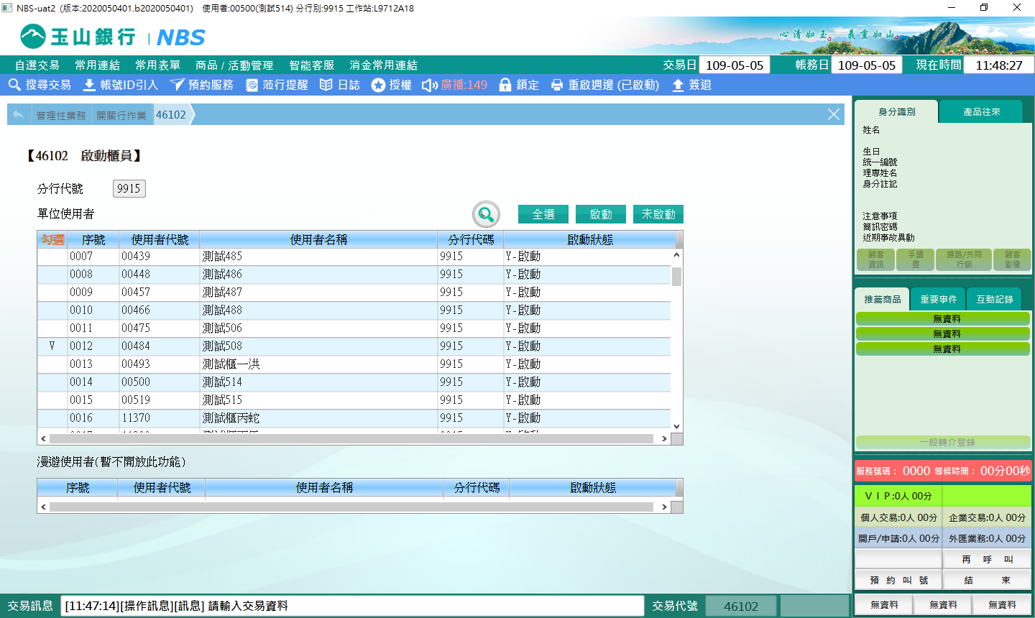

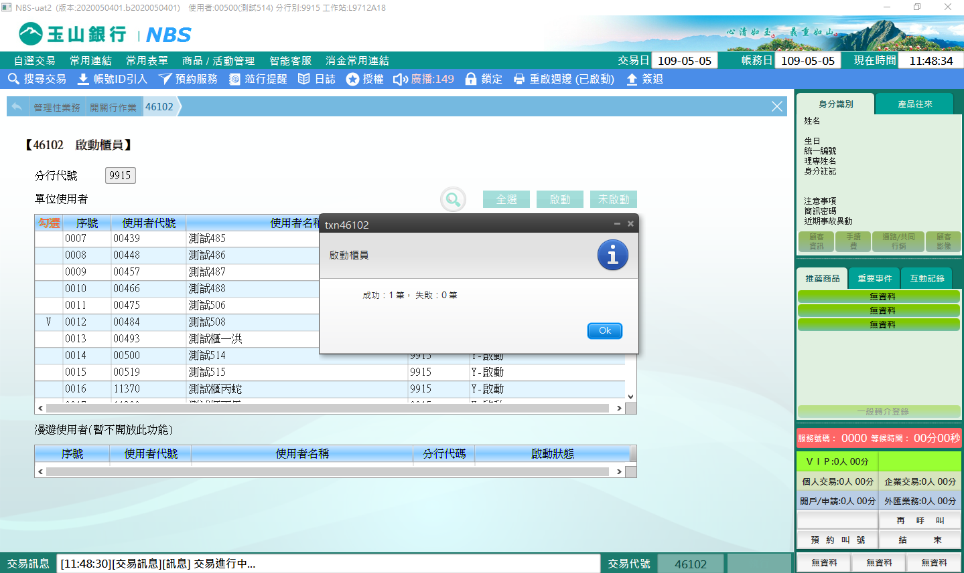

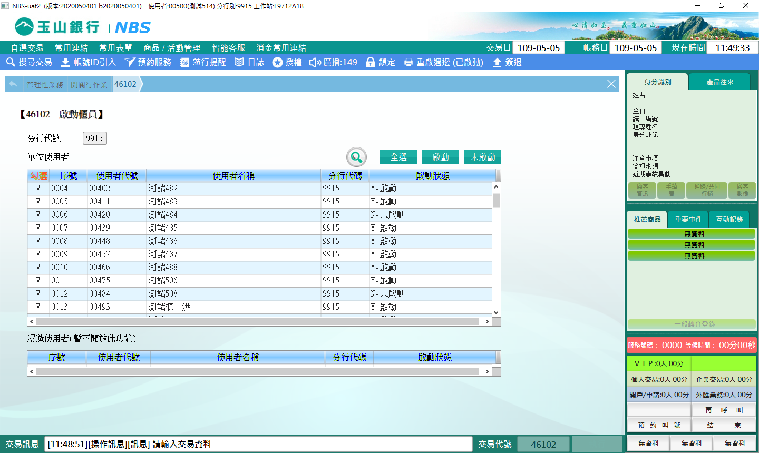

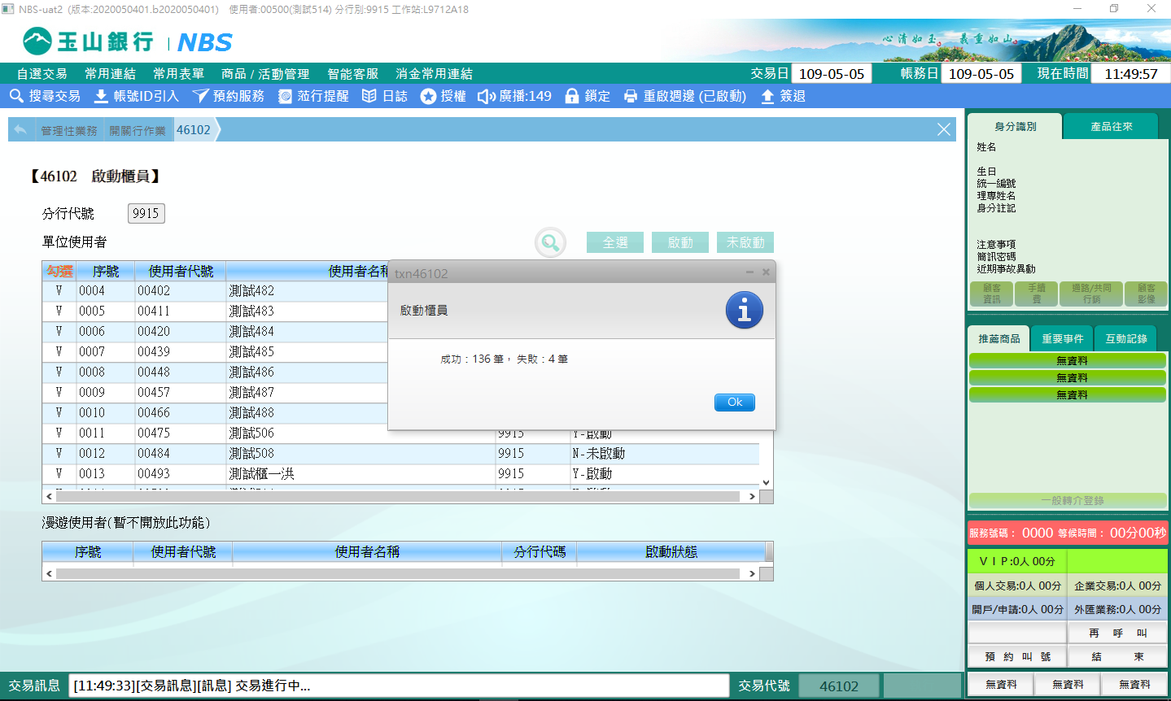

**肆、權限限制**

　　該交易限｛主管｝執行。